REQUERIMENTO Nº 1356/2021

Súmula – Requeiro informações ao Poder Executivo Municipal, na pessoa do Excelentíssimo Senhor Prefeito Igor Soares Ebert, que informe a esta Casa de Leis, se tem estudos que buscam realizar programas de educação especial voltado para os estudantes identificados com altas habilidades de aprendizagem ou dotados de superdotação, nesta municipalidade.

REQUEIRO à Mesa, na forma regimental vigente, que seja oficiado ao Poder Executivo Municipal, na pessoa do Excelentíssimo Senhor Prefeito Igor Soares Ebert, e informe a esta Casa de Leis, se tem estudos que buscam realizar programas de educação especial voltado para os estudantes identificados com altas habilidades de aprendizagem ou dotados de superdotação, nesta municipalidade.

JUSTIFICATIVA
Senhor Presidente; -
Senhores Vereadores; -
Senhoras Vereadoras; -

No Brasil, os altos habilidosos e os superdotados constituem um grupo que é pouco compreendido e negligenciado. Há poucos programas direcionados para atender suas necessidades e favorecer seus desenvolvimentos. Da mesma forma que a instituição escolar não está devidamente preparada para maximizar o potencial de aprendizagem e adaptabilidade de alunos que apresentam um atraso em seu desenvolvimento, o mesmo ocorre com relação àqueles que se destacam por apresentar um potencial superior, que possuem inteligência ou criatividade excepcionalmente elevadas. Diante disso, apesar de termos uma evolução satisfatória na Educação municipal, as políticas públicas para o atendimento de pessoas com altas habilidades e superdotação prepara a estruturação das escolas para o futuro, ainda melhor do que é apresentado hoje no município.
Caso haja informações ou estudos para implantação desta programação, peço a gentileza do envio de resposta a esta Casa de Leis. Por isso contamos com o apoio dos nobres pares para aprovação do projeto em questão.

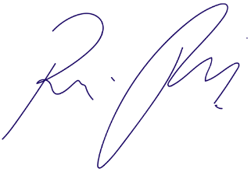
Sala das Sessões Bemvindo Moreira Nery, 09 de setembro de 2021.

Vereador Rafael Alan de Moraes Romeiro
Professor Rafael
Presidente
PODEMOS

